ELŐTERJESZTÉS

Tiszavasvári Város Önkormányzata Képviselő-testületének
2017. november 30-án tartandó
rendes ülésére

Az előterjesztés tárgya: A Tiszavasvári Sportegyesület Labdarúgó Szakosztályának Sportfejlesztési Programjához szükséges önerő biztosításáról
Melléklet: 1 db
Az előterjesztés előadója: Dr. Fülöp Erik polgármester
Az előterjesztés témafelelőse: Erdei Koletta köztisztviselő
Az előterjesztés ügyiratszáma: 10727/2017.
Az előterjesztést véleményező bizottságok a hatáskör megjelölésével:

Bizottság | Hatáskör
Pénzügyi és Ügyrendi Bizottság | SZMSZ 3. melléklet 2.1.49. pontja

Az ülésre meghívni javasolt szervek, személyek:
Nácsa Balázs | Tiszavasvári Sportegyesület elnöke | nacsa.balazs@tiszater.hu

Egyéb megjegyzés:

Tiszavasvári, 2017. november 24.

Erdei Kolett
témafelelős

Tiszavasvári Város Polgármesterétől
4440 Tiszavasvári, Városháza tér 4. sz.
Tel.: 42/520-500 Fax.: 42/275–000 e–mail: tvonkph@tiszavasvari.hu
Témafelelős: Erdei Kolett

ELŐTERJESZTÉS
- a Képviselő-testülethez -
A Tiszavasvári Sportegyesület Labdarúgó Szakosztályának Sportfejlesztési Programjához szükséges önerő biztosításáról

Tisztelt Képviselő-testület!
Nácsa Balázs a Tiszavasvári Sportegyesület elnöke szóban azzal a kéréssel fordult Hozzám, hogy a be/SFP-12338/2016/MLSZ ügyszámú Sportfejlesztési Programjához szükséges önerő összegét biztosítsam részükre.
A Sportegyesület kérelme szerinti önerő összegei az előterjesztés 1. számú melléklet tartalmazza, melyben jogcímenként összegszerűen feltüntetésre kerültek a tárgyi eszköz beruházások, Tiszavasvári Sporttelep fejlesztése, utánpótlás nevelés feladatainak ellátása és az azokhoz szükséges önrész összege.
- ,,Tárgyi eszköz beruház, felújítás (ingatlan)” önereje: 2.580.489.- Ft
- ,,Tárgyi eszköz beruház, felújítás (nem ingatlan)” önereje: 407. 853.-Ft
- ,,Tárgyi eszköz beruház, felújítás” jogcímen kívül tartalmaz még ,, Személyi jellegű ráfordítás” és ,,Utánpótlás nevelés feladatainak támogatása” jogcímeket, melynek önereje: 1.625.307.- Ft
A kérelem alapján a szükséges önrész összege 4. 613.649.- Ft, melyből az idei évben felhalmozás célú támogatásként 1.000.000.- Ft összegű támogatást biztosít az önkormányzat.
A fennmaradó 3.613.307.- Ft a 2018. évi költségvetésből kerül folyósításra.
Jogszabályi háttér:
Magyarország helyi önkormányzatairól szóló 2011. évi CLXXXIX. törvény 13. § (1) bekezdése alapján a helyi közügyek, valamint a helyben biztosítható közfeladatok körében ellátandó helyi önkormányzati feladatok különösen:

15.sport, ifjúsági ügyek;

A sportról szóló 2004. évi I. törvény 55. § (1)-(2) bekezdései alapján a helyi önkormányzatok sporttal kapcsolatos feladatai: a települési önkormányzat - figyelemmel a sport hosszú távú fejlesztési koncepciójára -: meghatározza a helyi sportfejlesztési koncepciót, és gondoskodik annak megvalósításáról, együttműködik a helyi sportszervezetekkel, sportszövetségekkel, fenntartja és működteti a tulajdonát képező sportlétesítményeket, megteremti az önkormányzati iskolai testnevelés és sporttevékenység gyakorlásának feltételeit, továbbá biztosítja az önkormányzati iskolai sportkörök működéséhez, vagy az ezek feladatait ellátó diáksport-egyesületek feladatainak zavartalan ellátásához szükséges feltételeket.
Tiszavasvári Város Önkormányzata Képviselő-testülete 32/2004. (XII. 01.) rendelete a sportról 10. § (2) bekezdés c) pontja szerint a gyermek- és ifjúsági sportot, az utánpótlás-nevelési tevékenységet segíti, valamint vállalja az önkormányzat: a településen működő sportszervezetekben az amatőr versenyző utánpótlás nevelésének támogatását.

A rendelet 14. § (3) bekezdése alapján az önkormányzat a sportcélú támogatások összegéről az éves költségvetési rendeletében dönt. E döntés szerint legalább az éves költségvetés működési kiadásainak 1,2%-át sportcélú támogatásra kell fordítani. A támogatás forrásai a sporttörvény alapján az állam által biztosított normatív támogatás, valamint az önkormányzat saját bevételei.

A sportcélú támogatások elosztását a Képviselő-testület végzi.

Fentiek miatt kérem a Képviselő-testületet, hogy az előterjesztést megtárgyalni és a határozat-tervezetet elfogadni szíveskedjen.

Tiszavasvári, 2017. november 24.

Dr. Fülöp Erik
polgármester

- számú melléklet

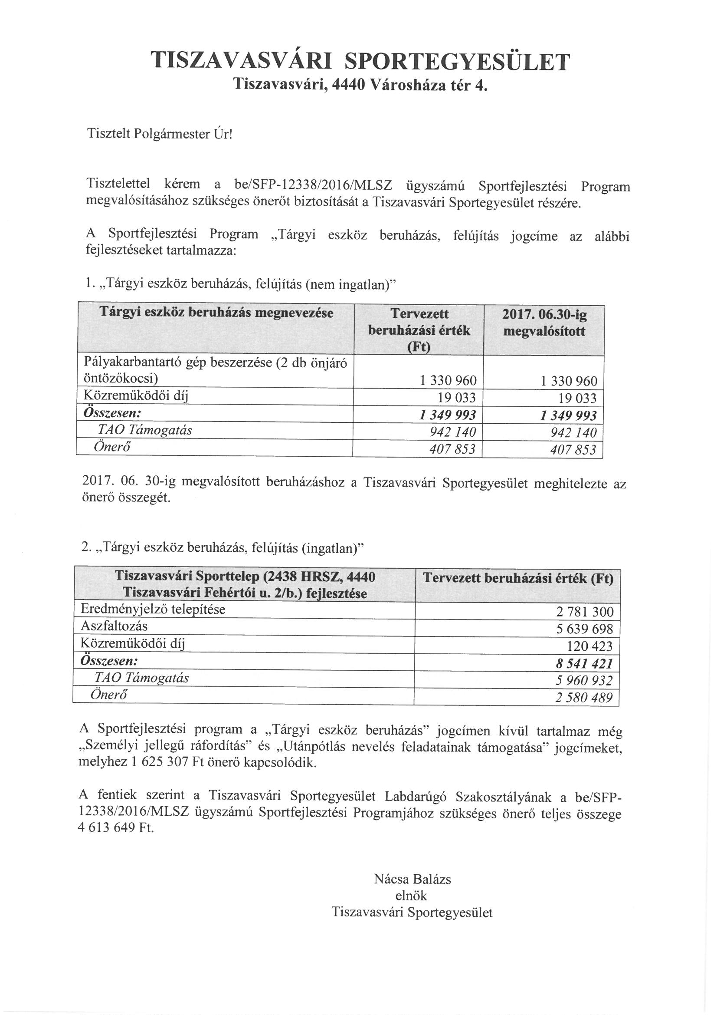

HATÁROZAT-TERVEZET

TISZAVASVÁRI VÁROS ÖNKORMÁNYZATA
KÉPVISELŐ-TESTÜLETE
…./2017. (XI.30) Kt. számú
határozata
A Tiszavasvári Sportegyesület Labdarúgó Szakosztályának Sportfejlesztési Programjához szükséges önerő biztosításáról
Tiszavasvári Város Önkormányzata Képviselő-testülete a Magyarország helyi önkormányzatairól szóló 2011. évi CLXXXIX. törvény 107.§-ban foglalt hatáskörében eljárva az alábbi határozatot hozza:

1. Kötelezettséget vállal a Tiszavasvári Sportegyesület be/SFP-12338/2016/MLSZ ügyszámú Sportfejlesztési Programjához szükséges önerejének biztosítására, 4.613.649 Ft erejéig, az alábbiak szerint:
- 1.000.000.- Ft összegű felhalmozás célú támogatást biztosít a 2017. évben,
- a fennmaradó 3.613.649.-Ft összegű támogatást a 2018. évi költségvetés terhére folyósítja.

2. Felkéri a Polgármestert, hogy a szükséges fedezet biztosítására tegyen javaslatot a 2018. évi költségvetési rendelet elfogadásakor.

Határidő: 1,a.) pont: azonnal Felelős: Dr. Fülöp Erik polgármester
1.b) pont: 2018. április 30.
2. pont: 2018. február 15.

